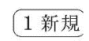
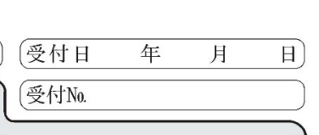
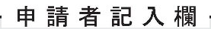
医療費支給申請書
✔

住所 川口市

申請者（受給資格者） 氏名
（ ）
電話
（医療を受けたひと）  受 給 者 | 受給者番号 |  |  |  |  |  |  |  |  |  |  |  |  |  |  | 使用した保険証 | 記号・番号  (被保険者番号)
 | フリガナ  氏名 |  |  |  |  |  |  |  |  |  |  |  |  |  |  |  | 被保険者等の氏名
 |  |  |  |  |  |  |  |  |  |  |  |  |  |  | 男・女 |  | 保険者番号
 |  |  |  |  |  |  |  |  |  |  |  |  |  |  |  |  | 保険者(交付者)の名称
 | 生年月日 | 大・昭・平・令 |  |  |  |  | 年 |  |  | 月 |  |  | 日生 |  |  |  | □国民健康保険 □全国健康保険協会  □健康保険組合 □共済組合 □後期高齢
申請する診療年月 |  | 平・令 年 月分の診療（調剤）について申請いたします。

